Collège des Dominicaines de notre Dame de la Délivrande – Araya-
Classe : CE1 Mai 2020 – 2ème semaine
Nom : ________________________

CORRECTION
- Trace l’axe de symétrie de chaque figure.
- Pose et effectue les additions.
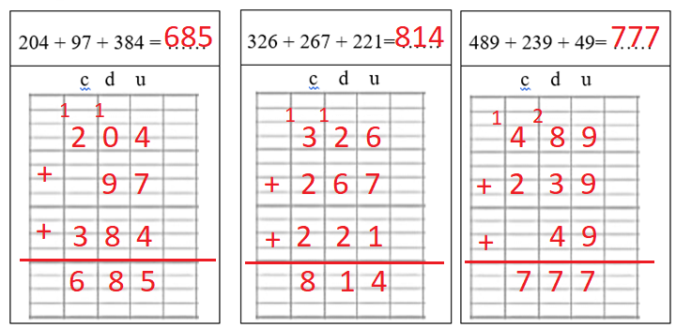
- Travail sur le fichier :
Faire les fiches 78 – 82 – 124 + je prépare l’évaluation (3) p.98-99

